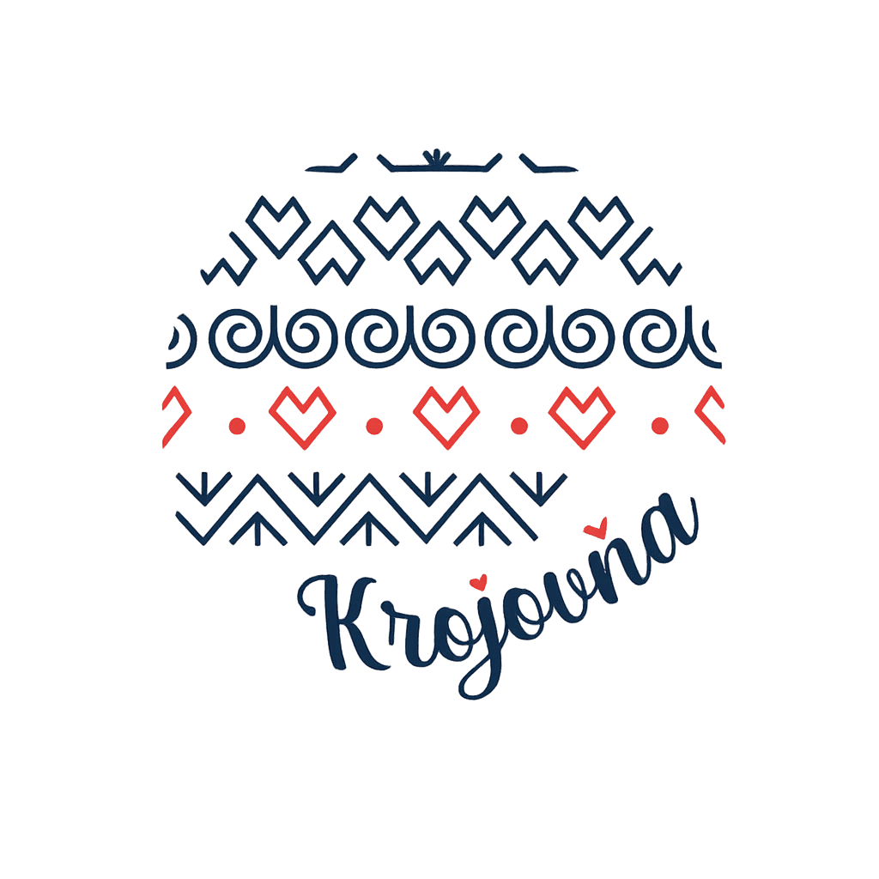 | Krojovňa o.z.  Sídlo: Raková 1631, 023 51 Raková  IČO: 54043379  Web: www.krojovna.eu
__________________________________________________________________________

HROMADNÝ SÚHLAS ÚČASTNÍKOV (TRIEDA)
Svojím podpisom potvrdzujem súhlas s vyhotovením a zverejnením foto/video záznamu za účelom propagácie aktivít Krojovňa o.z.:
p.č. | Meno a priezvisko žiaka | Podpis zákonného zástupcu
1
2
3
4
5
6
7
8
9
10
11
12
13
14
15
GDPR 